各位老师们好，以下是我LFS任务进展：

1. 上周任务进展：已完成LFS手册全部内容并成功启动Linux系统，运行效果图如下：

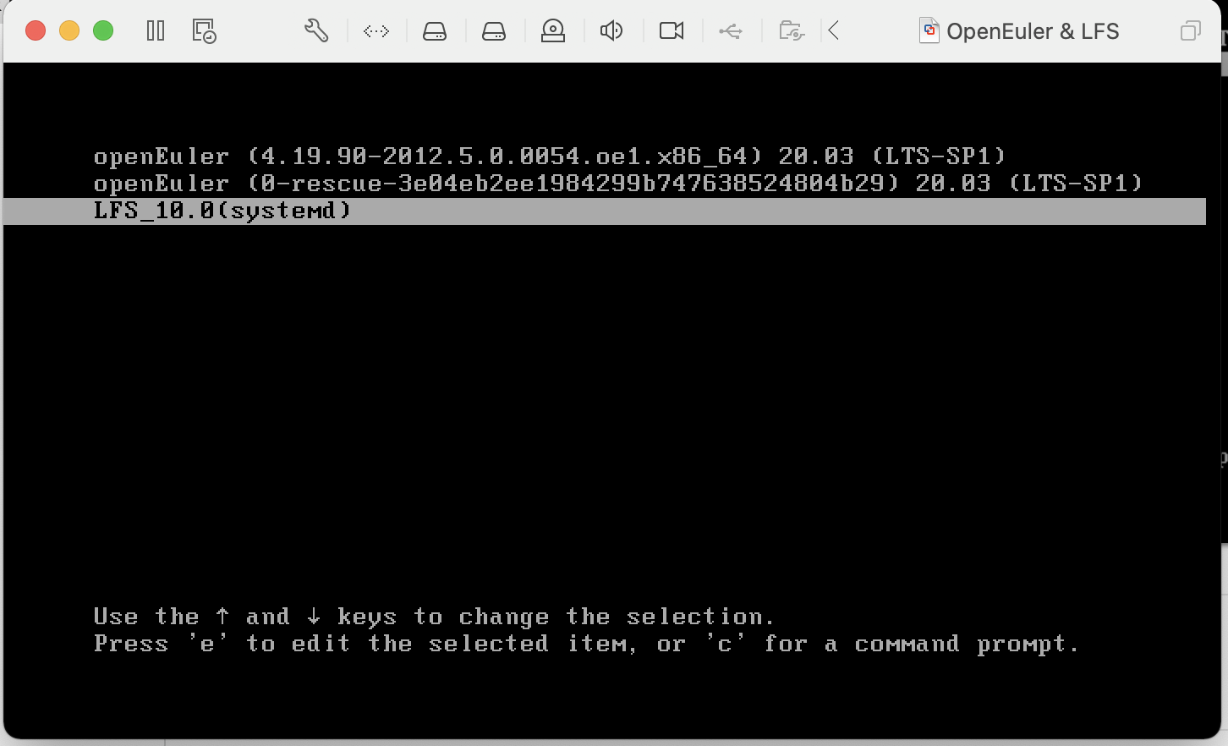

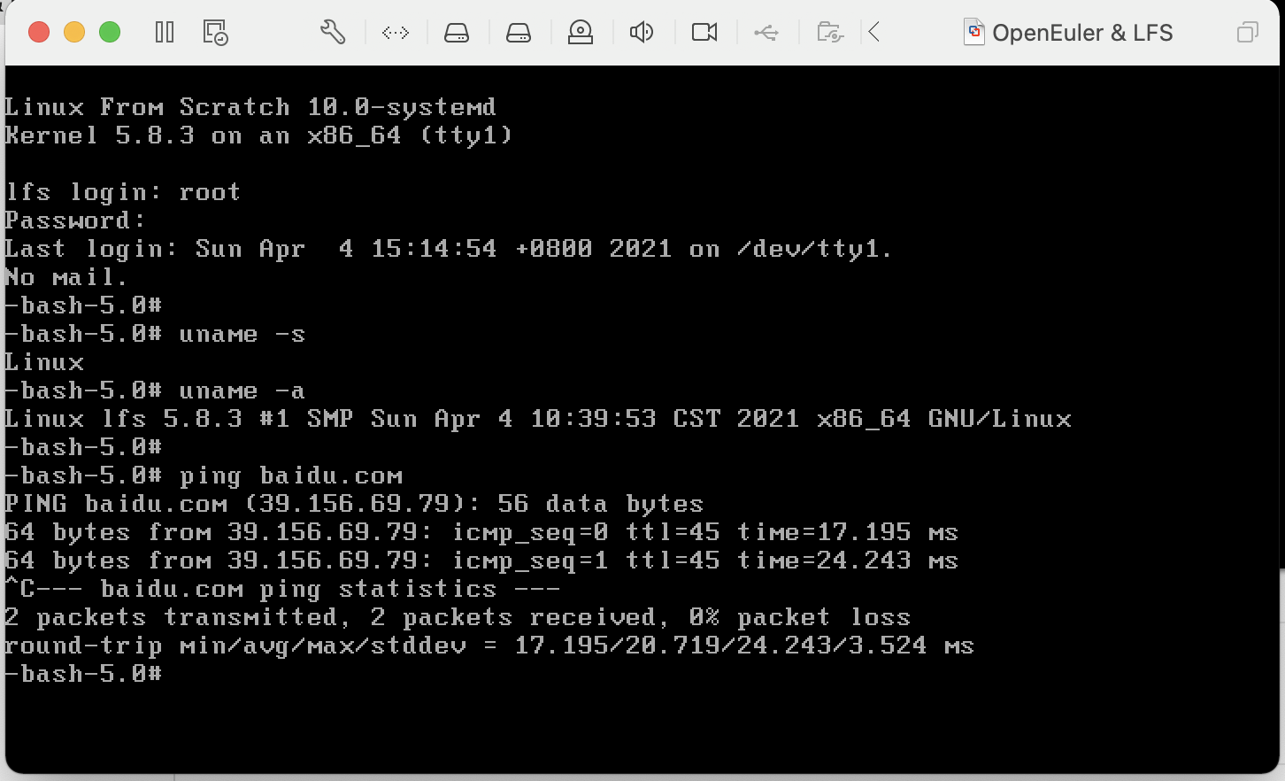

2. 遇到的问题及思考：借助B站视频的帮助，改进了书上关于grub引导项的设置，可以在保留原OpenEuler系统引导项的基础上添加Linux的引导项，这样即使Linux构建失败，还可以登陆OpenEuler系统进行调试。

3. 困难&求助：群里老师和同学已帮忙解答

谢谢！

黄仕禹

北京大学软件与微电子学院